LAPORAN UKK
PENGEMBANGAN APLIKASI PEMINJAMAN ALAT

Nama : Aziz Han XK
Kelas : XII RPL 1

BAB I
PENDAHULUAN

  - Latar Belakang
Sistem peminjaman alat secara manual menyebabkan pencatatan tidak terstruktur, risiko kehilangan data, dan kesalahan perhitungan denda. Oleh karena itu dibuat aplikasi berbasis sistem informasi untuk mengelola peminjaman alat secara terkomputerisasi.

  - Tujuan
- Membuat sistem peminjaman alat berbasis database
- Mengelola data alat, user, peminjaman, dan pengembalian
- Menghitung denda otomatis
- Menerapkan konsep database relasional, stored procedure, function, dan trigger

BAB 2
METODOLOGI PENGEMBANGAN
(WATERFALL)

  - Analisis Kebutuhan

- Kebutuhan Fungsional
  - Login user
  - Manajemen data alat
  - Peminjaman alat
  - Pengembalian alat
  - Perhitungan denda otomatis
  - Manajemen hak akses (admin & user)
- Kebutuhan Non-Fungsional
  - Query efisien
  - Database terstruktur
  - Sistem cepat dan responsif
  - Keamanan login (password terenkripsi)

BAB III
LAPORAN SINGKAT HASIL PENGEMBANGAN

  - Fitur yang Telah Berjalan dengan Baik
Berdasarkan hasil implementasi dan pengujian sistem, berikut adalah fitur-fitur yang telah berjalan dengan baik pada Aplikasi Peminjaman Alat:
- Sistem Login Multi-Role
Sistem telah berhasil mengimplementasikan autentikasi pengguna menggunakan username dan password. Hak akses dibedakan berdasarkan peran (role), yaitu admin dan user. Validasi login dilakukan melalui pencocokan data pada database. Apabila username atau password salah, sistem akan menampilkan notifikasi kesalahan.
- Manajemen Data Alat
Admin dapat menambahkan, mengubah, dan menghapus data alat. Data alat yang disimpan meliputi nama alat, jumlah stok, dan tarif denda. Perubahan data tersimpan secara otomatis pada database.
- Proses Peminjaman Alat
User dapat melakukan peminjaman alat apabila stok tersedia. Sistem secara otomatis:
- Menyimpan data peminjaman ke database
- Mengurangi jumlah stok alat
- Mencatat tanggal peminjaman
Transaksi database menggunakan mekanisme COMMIT dan ROLLBACK untuk menjaga konsistensi data.

- Proses Pengembalian dan Perhitungan Denda
Saat alat dikembalikan, sistem akan:
- Menghitung selisih hari keterlambatan
- Mengalikan selisih hari dengan tarif denda
- Menampilkan total denda
- Menambahkan kembali stok alat
Proses ini berjalan otomatis melalui fungsi dan trigger pada database.
- Implementasi Stored Procedure, Function, dan Trigger
Sistem telah menggunakan:
- Stored Procedure untuk proses peminjaman
- Function untuk menghitung denda
- Trigger untuk memperbarui stok secara otomatis

- Optimasi dan Efisiensi Sistem
Sistem telah menerapkan praktik terbaik seperti:
- Tidak menggunakan SELECT *
- Menggunakan LIMIT untuk data besar
- Menghindari looping yang tidak diperlukan
- Menggunakan indexing pada primary key

  - Bug atau Kendala yang Belum Diperbaiki
Selama proses pengembangan, ditemukan beberapa kendala sebagai berikut:
- Tampilan antarmuka belum sepenuhnya responsif untuk perangkat mobile.
- Validasi input belum sepenuhnya optimal pada sisi server.
- Belum tersedia fitur lupa password.
- Sistem belum memiliki notifikasi otomatis saat melewati batas pengembalian.
Kendala tersebut akan menjadi bahan evaluasi untuk pengembangan selanjutnya.
  - Rencana Pengembangan Selanjutnya
Adapun rencana pengembangan sistem di masa mendatang adalah sebagai berikut:
- Menambahkan fitur notifikasi email atau WhatsApp.
- Membuat dashboard laporan dalam bentuk grafik.
- Menambahkan sistem scan barcode untuk alat.
- Menyediakan fitur ekspor laporan.
- Menambahkan log aktivitas pengguna.
- Mengembangkan versi mobile application.
- Menambahkan sistem backup database otomatis.

BAB 4
HASIL YANG DIKUMPULKAN

Sebagai bukti pelaksanaan proyek, berikut adalah hasil yang dikumpulkan:

  - Folder Proyek Aplikasi
Folder proyek berisi seluruh source code aplikasi yang telah dikembangkan, dengan struktur didalam link github sebagai berikut:
https://github.com/Aahome/UKKPeminjaman.git
  - Folder Database (.sql)
File database disimpan dalam format .sql dengan nama:
ukkpeminjaman.sql

Isi file database meliputi:
- Perintah CREATE TABLE
- Relasi antar tabel
- Primary key dan foreign key
- Stored Procedure
- Function
- Trigger
- Index
- Contoh penggunaan COMMIT dan ROLLBACK

  - Dokumentasi
    - ERD (Entity Relationship Diagram)
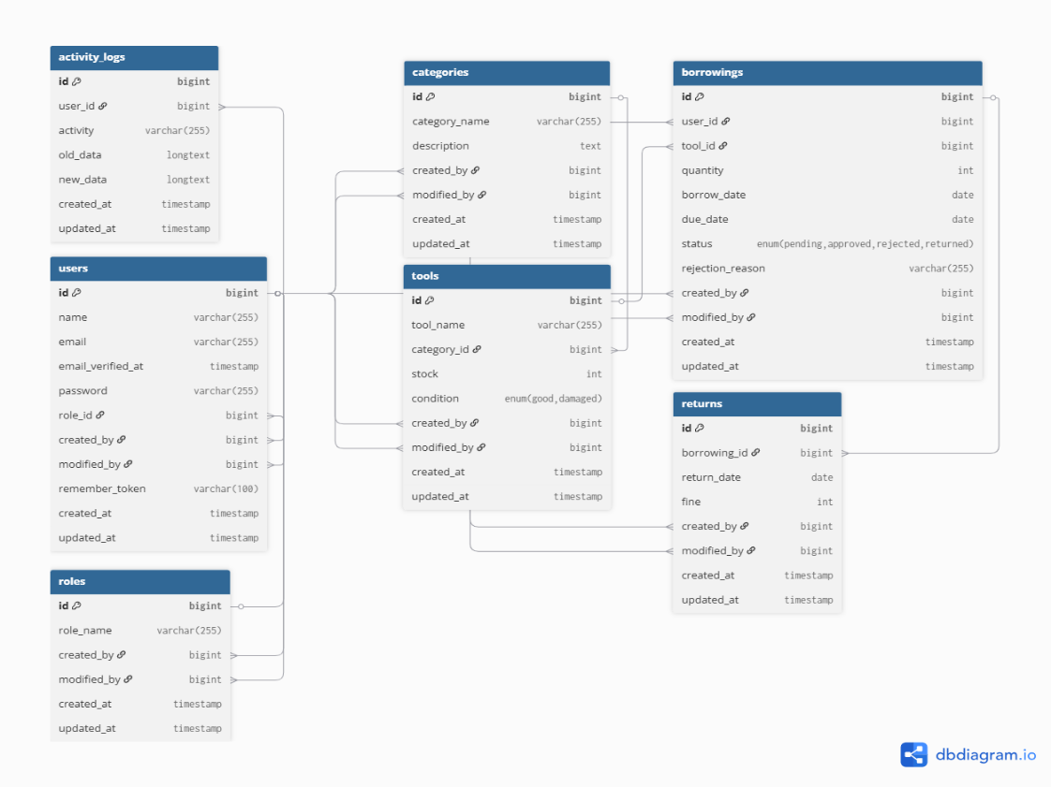
    - Deskripsi Program
Aplikasi Peminjaman Alat merupakan sistem berbasis database yang digunakan untuk mengelola proses peminjaman dan pengembalian alat secara terkomputerisasi. Sistem memiliki dua jenis pengguna, yaitu admin dan user, dengan hak akses berbeda.
Fitur utama sistem:
- Login
- Manajemen data alat
- Peminjaman alat
- Pengembalian alat
- Perhitungan denda otomatis

    - Dokumentasi Fungsi / Prosedur
- Function
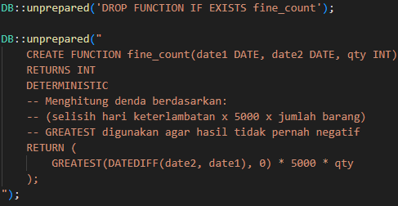
- Stored Procedure
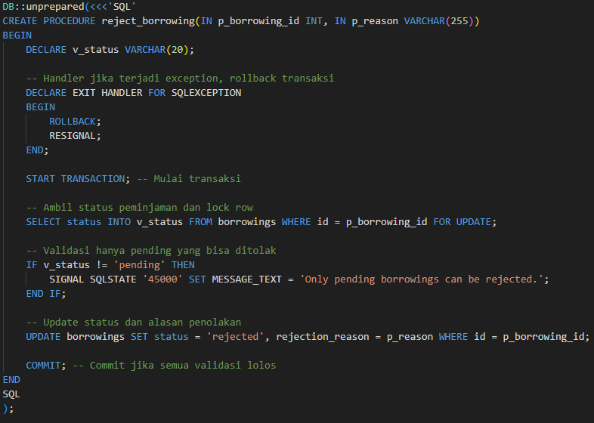
- Trigger
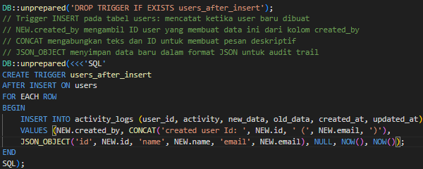

    - Debuging
Selama proses pengembangan, dilakukan debugging terhadap beberapa error, antara lain:
- Error duplicate primary key
Solusi: Menggunakan AUTO_INCREMENT
- Error foreign key constraint
Solusi: Memastikan data relasi sudah tersedia sebelum insert
- Query lambat
Solusi: Menambahkan index pada kolom yang sering digunakan untuk pencarian

    - Pengujian dan Hasil Uji
Berikut adalah skenario pengujian yang telah dilakukan:
- Login dengan username dan password salah
Hasil: Gagal login dan muncul notifikasi
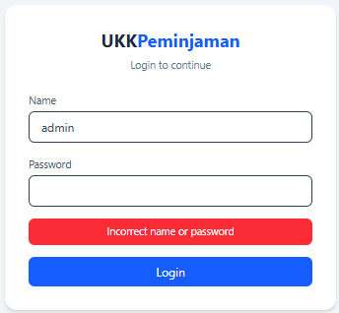
- Tambah alat
Hasil: Data tersimpan di database
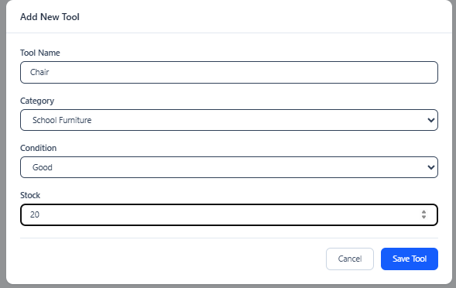
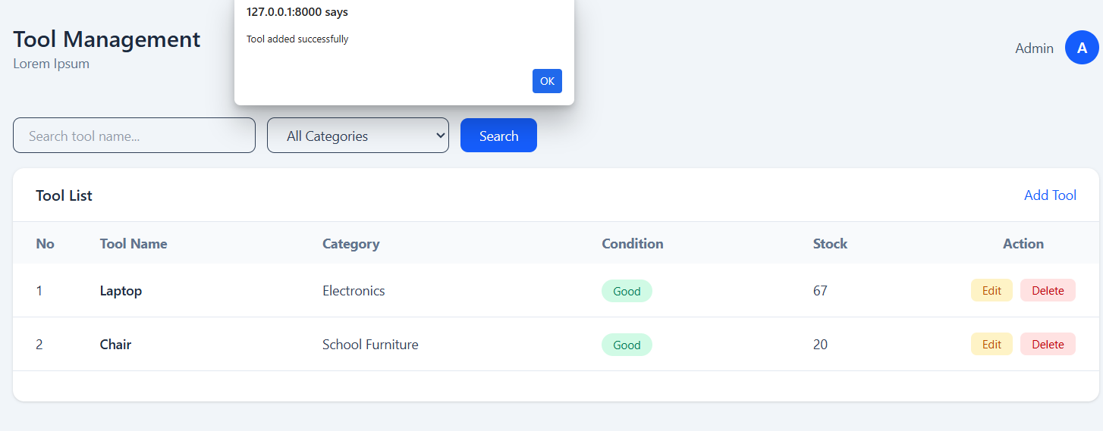
- Pinjam alat dengan stok tersedia
Hasil: Peminjaman berhasil dan stok berkurang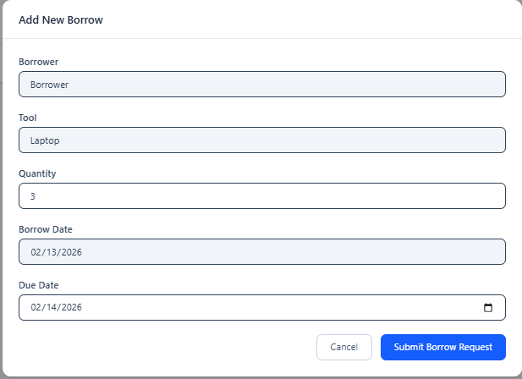
- Pinjam alat dengan stok habis
Hasil: Tombol pinjam dihilangkan dan diganti dengan stok habis
- Pengembalian alat terlambat
Hasil: Denda dihitung dan ditampilkan
- User mencoba akses menu admin
Hasil: Akses ditolak
Hasil pengujian menunjukkan bahwa sistem berjalan sesuai dengan kebutuhan fungsional.

